# MENDEL GENETİĞİNİN ÖTESİ

Mendel ilkeleri (ayrılma ve bağımsız dağılma = açılım) bütün ökaryotlara uygulanabilirdir. Ancak daha fazla genetik araştırma yapıldıkça ayrılma ve bağımsız açılım ilkelerine uymayan ve bu ilkelerin ötesinde mekanizmalarla işleyen durumların varlığı ortaya çıkmıştır. Basit iki allellilik yerine çok allellilik, tam dominantlık yerine eksik dominantlık ve eş dominantlık, gen etkileşmeleriyle oluşan Mendel oranlarındaki sapmalar, öldürücü genler, bir genin birden fazla karakteri etkilemesi (pleitropi) ve gen ekspresyonuna çevresel etkiler gibi.

## **Pleitropi**

Önceki bölümlerde her gen lokusunun tek bir karakteri etkilediği durumlar incelenmiştir. Bu durumun tersi yani bir gen lokusunun birden fazla karakteri etkilemesi durumu **pleitropi** olarak bilinir. Mendel bezelye çalışmalarında bir genin, çiçek rengini (kırmızı veya beyaz), tohum rengini (gri veya kahverengi) ve yaprak üzerindeki kırmızımsı benekliliği (var veya yok) kontrol ettiğini belirlemiştir. İnsanlarda fenilketonuri (PKU)’ye neden olan bir resesif gen pleitropiye örnek verilebilir. Bu resesif geni homozigot olarak bulunduran bireyler tedavi edilmezlerse ağır mental gerilik gösterirler. Bu bireyler ayrıca kandaki fenilalanin mikterı, IQ değerleri, baş büyüklüğü ve saç rengi bakımından normal bireylerden farklılık gösterirler. PKU çevre-gen etkileşimi için de iyi bir örnektir (Bakınız Bölüm 5.6.3)

## **Çoklu Alleller (Multipl Alleller)**

Bu bölüme kadarki genetik analizlerde tek bir allel çifti ile çalışılmıştır: Düz tohuma karşı buruşuk tohum, kırmızı göz rengine karşı beyaz göz rengi gibi. Bir populasyonda daha yaygın olarak bulunan allel yabani tip olarak kabul edilir. Yabani tip allele alternatif olan diğer alleller de varyant veya mutant allellerdir (Şekil 5.1 A). Bir populasyonda belli bir genin sadece iki değil daha fazla alleli bulunabilir. Bu tip genlerin çoklu allele (multipl allele) sahip olduğu ve çoklu allelik seriler oluşturduğu söylenir. Belli bir populasyonda bir gen çoklu allelik olabilir, ancak tek bir diploit birey her biri bir homolog kromozom üzerindeki lokusta olmak üzere bu allellerden en fazla ikisine sahip olabilir.

### **ABO kan grupları**

Çoklu alleliğe ABO kan grubu serisi örnek verilebilir. Bazı ABO kan grupları uyumsuz olduğundan kan nakilleri sırasında bu alleller önemli olmaktadır.(Diğer gruplar da vardır, nakillerde bunlar da göz önünde bulundurulur). ABO sisteminde dört kan grubu fenotipi görülür: O, A, B ve AB. Üç ABO kan grubu allelinin kombinasonu sonucu oluşan altı genotip bu fentipleri oluşturur. Bu alleller *IA*, *IB* ve *i*’dir.

Bu serinin kalıtımı Mendel prensiplerine uyar. *IA*/*i* × *IA*/*i* çaprazlaması sonucunda ¼ oranında *i*/*i* (O grubu) meydana gelir. *IA*/*IB* eş baskınlık durumudur (Şekil 5.1) (Eş baskınlık konusuna bakınız. Bölüm 4.2.2).

Kan tiplemesi mahkemelerde delil olarak kullanılabilmektedir. Ancak suçlayıcı bir delil olarak kullanılmaz, suçsuzluğun belirlenmesi için kullanılabilir. Sözgelimi bir cinayette olay yerinde belirlenen suçlu kanı O grubunda ise O kan grubuna sahip bir şüpheli aleyhine delil olarak kullanılmaz. (Populasyonda O kan grubuna sahip çok sayıda insan vardır). Fakat diğer kan gruplarına sahip kişilerin suçsuzluğu için bir kanıttır. Yine A kan grubuna sahip bir erkek, annesi A kan grubuna sahip AB kan gruplu bir çocuğun babası olamaz. Rh faktörü de kan gruplamasında önemli bir karakterdir. Bu karakter tam dominantlık özelliği gösteren bir allel çifti tarafından kontrol edilir (*Rh/rh*).

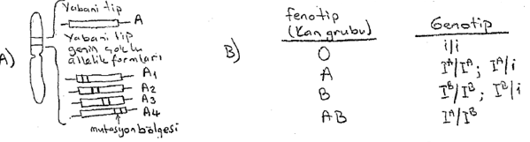

Şekil 5.1: A) Bir genin çoklu allelik formları B) ABO kan gruplarının genotip ve fenotipleri.

Kan nakilleri sırasında uyumsuzluk verilen kanın alıcı vücudu tarafından reddedilmesidir. Bir organizma için yabancı olarak tanınan bütün moleküller (burada alyuvar yüzey proteinleri!) **antijen** olarak tanımlanır. Her bir antijene karşı spesifik karşı moleküller üretilir. Bu moleküller **antikor** olarak adlandırılır. A kan grubunda (*IA*/*IA*, *IA*/*i*) *IA* alleli A antijenini (alyuvar yüzey proteini) oluşturur. ve bu bireyler serumlarında B antijenine karşı doğal olarak oluşan antikorlara (anti-B antikorları) sahiptirler, A antijenine (kendi molekülü!) karşı antikor üretmezler (Şekil 5.2). Tersi durumda (B kan grubu *IB*/*IB*, *IB*/*i* ) B antijeni ve anti-A antikoru bulunur. *IA*/*IB* bireyleri A ve B antijenini taşır ve alyuvar yüzey proteinine karşı antikor taşımazlar. *i*/*i* bireyler A veya B antijenini taşımazken anti-A ve anti-B antikorlarının her ikisini de taşırlar.

1. A kan grubuna sahip bireyler A antijeni üretir ve anti-A antikoru üretmeyen bireylere (A ve AB gruplarına ) kan verebilir, O ve A gruplarından kan alabilir.
2. B kan grubu B antijeni üretir, anti-B antikoru üretmeyen bireylere (B ve AB) kan verebilir, O ve B gruplarından kan alabilir.
3. AB kan grubu A ve B antijenlerini üretir, anti-A ve anti-B antikorunu üretmeyen bireylere (AB grubuna) kan verebilir, bütün gruplardan kan alabilir.
4. O kan grubu antijen üretmez ve anti-A ve anti-B antikoru üretirler. Bütün gruplara (O, A, B ve AB) kan verebilir, sadece O grubundan kan alabilir.

Bu durumda AB grubu bireyler evrensel alıcılar ve O grubu bireyler evrensel vericilerdir.

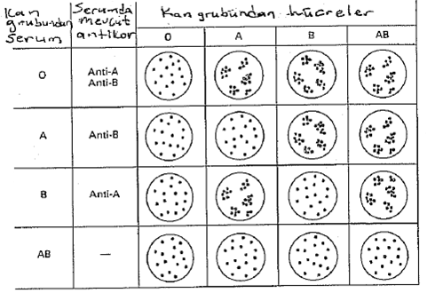

Şekil 5.2: İnsan ABO kan gruplarını karakterize eden antijenik reaksiyonlar.

Şu genellemeler yapılabilir:

### ***Drosophila*’da göz rengi**

Morgan *Drosophila*’nın göz rengi üzerine çalışırken ikiden fazla göz renginin mevcut olduğunu belirlemiştir. Göz renginin birden fazla genle kalıtlandığı açıklaması, durumu açıklamak için yetersiz kalmıştır. Kırmızı ve beyaz göz rengi gibi eosin (kırmızımsı portakal) göz rengi de X-bağlantılıdır. Yapılan deneysel çalışmalarda eosin göz renginin beyaza baskın, kırmızıya çekinik olduğu belirlenmiştir. Sonuçta beyaz ve eosinin tek bir genin mutantları olduğu yani göz rengi geninin çoklu allelik olduğu sonucuna varılmıştır. *Drosophila* terminolojisine göre bu alleller göz rengi genini sembolize eden ***w*** (beyaz göz) harfi üzerine farklı işaretler konularak sembolleştirilir: *w+* yabani tip (kırmızı göz),*w* çekinik (beyaz göz), *we* eosin allelini ifade eder. *we*/*w* genotipi eosin göz rengini oluşturur, çünkü *we* alleli *w* alleline baskındır. Şekil 5.3’te eosin beyaz ve kırmızı gözlülüğün kalıtım şekli görülmektedir.

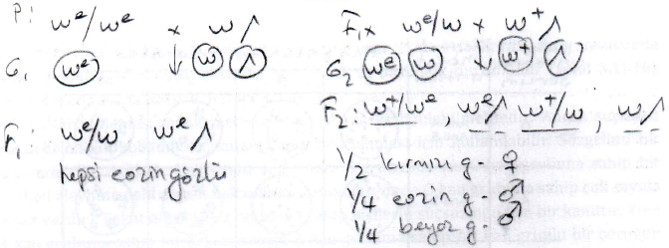

Şekil 5.3: *Dosophila*’da göz rengi allellerinin kalıtım şekli.

Bu belirlemeden sonra *Drosophila* göz rengi allelik serisini biraz daha inceleyelim. Alleller hemizigot veya homozigot olduğunda beyazdan kırmızıya kadar farklı tip göz rengi oluşturmalarına dayanılarak daha fazla sayıda allelin varolduğu belirlenmiştir. Sineklerin gözlerinden pigment ekstraksiyonu yapıp miktar tayini yapmak mümkündür. Bu ölçümler sonucunda pigment miktarının en az orijinal mutant allelde (*w*) olduğu, yabani tip allele (*w+*) doğru gidildikçe miktarın arttığı belirlenmiştir. Tablo 5.1’de görüldüğü gibi bir genin allelik formlarının sayısı üçle sınırlı değildir.

Çoklu allelik seriler sadece X-bağlantılı genlerde değil her tip gende görülebilir.

Tablo 5.1:*Drosophila* göz rengi allellerin pigment miktarları

|  |  |
| --- | --- |
| **Genotipler** | **Nisbi toplam pigment** |
| *w+*/*w+* (yabani tip) | 1.0000 |
| *w*/*w* (beyaz) | 0.0044 |
| *wa*/*wa* (kayısı) | 0.0197 |
| *wbl*/*wbl* (kan) | 0.0310 |
| *we*/*we* (eozin) | 0.0324 |
| *wch*/*wch* (kiraz) | 0.0410 |
| *ww*/*ww* (şarap) | 0.650 |
| *wsat*/*wsat* (satsuma) | 1.1636 |

## **Baskınlık İlişkilerinde Modifikasyonlar**

Buraya kadar (ABO lokusu hariç) bir alllelin diğerine dominant olduğu durumlar incelendi. Bu durumda heterozigot genotip ile homozigot baskın genotipin fenotipik görünümü aynıdır. Bu olay tam baskınlık olarak adlandırılır. Tam çekiniklikte fenotip homozigot resesif durumda görülür. Tam baskınlık ve tam çekiniklik iki zıt uçtur. Bu iki zıt uç arasında farklı dominantlık ilişkileri vardır.

### **Eksik baskınlık**

Bir allel diğerine tam olarak baskınlık göstermiyorsa, bu durum eksik baskınlık (kısmi baskınlık) olarak adlandırılır. Eksik baskınlık durumunda heterozigot fenotip her iki homozigot fenotiplerin arasında bir durum gösterir.

Tavuklarda tüy rengi eksik dominantlığa iyi bir örnektir. Saf döl siyah bir ırkla (homozigot *CB/CB*) saf döl beyaz ırk (*CW/CW*) çaprazlandığında F1 tavukları Endülüs mavisi denilen mavi-gri bir tüy rengine sahip olmaktadır (Semboller her iki allele eşit ağırlık vermek üzere seçilmiştir: C=colour, W=beyaz, B=siyah). Endülüs mavisi ırklar saf döl olamazlar çünkü heterozigotturlar. Bir Edülüs × Endülüs çaprazlaması sonucunda 1:2:1 oranında siyah: Endülüs: beyaz tavuklar oluşacaktır. En etkili Endülüs mavisi tavuk üretme yolu saf döl siyah ve saf döl beyaz tavukların çaprazlanmasıdır.

### **Eş baskınlık (Codominance)**

Eşbaskınlık eksik baskınlıkla yakınlık gösterir ve dominantlık ilişkisinin bir modifikasyonudur. Eşbaskınlıkta heterozigotlar her iki homozigotun da fenotipini gösterir. Her iki homozigot fentipin görülüyor olması, eşbakınlığın iki homozigot fenotip arasında bir fenotipin görüldüğü eksik baskınlıktan ayrılmasını sağlar.

ABO kan grubu serisi eş baskınlığa tipik bir örnektir. Heterozigot *IA/IB* bireyleri AB kan grubunu gösterir çünkü hem A antijenine hem de B antijenine sahiptirler, allellerin her ikisi de ifade edilmiştir. Dolayısıyla *IA* ve *IB* allelleri eşbaskındır.

İnsan MN kan grubu sistemi de eşbaskınlığa tipik bir örnektir. ABO sistemi kadar klinik önemi olmayan bu sistemde üç kan grubu oluşur: M, N ve MN. Bu gruplar sırasıyla *LM/LM*, *LN/LN* ve *LM/LN* genotipleriyle belirlenir. Heterozigotlar hem M ve hem de N antijenine sahiptir ve her iki homozigot fenotipi de gösterirler.

Eksik baskınlığın ve eşbaskınlığın moleküler seviyede açıklaması ne olabilir? Genel olarak şu şekilde bir açıklama yapılır: Eşbaskınlıkta son ürünler her bir allel tarafından üretilir ve her iki fenotip de görülür. Eksik baskınlıkta ise her allel bir son ürün üretir. Tam bir fenotipin oluşabilmesi için her iki allelin de son ürünü üretmesi gerekir. Homozigot çekinik bireylerde son ürün üretilemediğinden (mutant allellerden dolayı!) fenotip görülmez. Heterozigotlarda ise ilgili allellerden bir tane olduğundan sadece bu allel son ürün üretecek ara bir durum oluşacaktır.

## **Gen Etkileşimleri Ve Mendel Oranlarının Modifikasyonu**

Hiç bir gen bir bireyin fenotipinin belirlenmesinde yalnız başına hareket etmez. Fenotip, doğrudan genler tarafından kontrol edilen oldukça kompleks ve integre moleküler reaksiyonlar dizisinin bir sonucudur. İncelediğimiz ve inceleyeceğimiz bütün genetik örneklerin ayrı biyokimyasal esasları vardır. Çoğu durumda genler arasındaki kompleks etkileşimler genetik analizlerle belirlenebilir. Bu bölümde birkaç örnek incelenecektir.

Mendel prensiplerine göre A/aB/b × A/aB/b çaprazlaması sonucunda farklı oranlarda dokuz genotip sınıfı ve 9:3:3:1 oranında dört fenotip sınıfı belirlenir. Her gen bir fenotipten sorumludur. Mendel’in bu genel prensipleri dışına çıkan durumlar da mevcuttur: 1) Nonallelik genler (aynı lokusta bulunmayan birden fazla gen ) aynı fenotipi kontrol edebilir. 2) Bazı durumlarda nonallelik genlerden birinin alleli diğer genin allellerinin ekspresyonunu maskeleyebilmektedir. Bu olay **epistasi** olarak adlandırılır. Bazı örneklerin genetik analizlerine ilave olarak hipotetik moleküler açıklaması da yapılacaktır, ancak doğada durumun biraz daha farklı olabileceği unutulmamalıdır.

### **Yeni fenotiplere neden olan gen etkileşimleri**

Her allelik çift bir fenotipten sorumlu olduğunda farklı allelik çiftler birbirini etkilemez (düz tohumluluk-kısa gövdelilik). Ancak eğer aynı fenotipik karakteri iki farklı allel çifti etkiliyorsa, bu genlerinin ürünlerinin etkileşimi ile yeni fenotiplerin ortaya çıkması olasılığı mevcuttur ve bu durumda dihibrit fenotip oranları değişecektir.

**Tavuklarda İbik Şekli:**Tavukların ibik şekli gen etkileşmesine klasik bir örnektir. İki non allelik gen çifti arasındaki etkileşim yeni ibik şekillerinin ortaya çıkmasına neden olmaktadır. Dört tip ibik şekli vardır:Gül ibik, ceviz ibik, bezelye ibik, basit ibik. İlgili allellerin homozigot olduğu durumlarda her tip saf döl olabilmektedir.

Saf döl gül ibikle saf döl basit ibik çaprazlamaları gül ibiğin baskın olduğunu göstermiş: F2 de tipik 3 gül ibik, bir basit ibik görülmüştür. Bezelye ibik de basit ibiğe tam baskındır ve F2 fenotip oranları 3:1’dir. Saf döl gül ibikle bezelye ibik çaprazlandığında sürpriz sonuçlar gözlenmiştir: Bütün F1 bireyleri yeni bir ibik şekli göstermiştir:ceviz ibik (gül veya bezelye ibik değil). F1 ceviz ibikli bireyler kendilendiğinde diğer bir sürpriz sonuç ortaya çıkmıştır: Sadece ceviz ibik, gül ibik ve bezelye ibik değil, aynı zamanda basit ibik de görülmüştür (Şekil 5.4). Fenotip oranları da 9 ceviz ibik: 3 gül ibik: 3 bezelye ibik: 1 tek ibik şeklinde olmuştur. Bu tipik bir dihibrit F2 oranıdır fakat aynı karakterin farklı görünümleri fenotip sınıflarını oluşturur. Bu sonuçların tam açıklaması şöyledir: Bağımsız dağılan iki genin en az birer dominant allelini taşıyan (*R/-P/-*) tavuklar ceviz ibikli; *R/-p/p* tavukları gül ibikli, *r/rP/-* tavukları bezelye ibikli ve *r/r p/p* tavukları tek ibiklidirler.

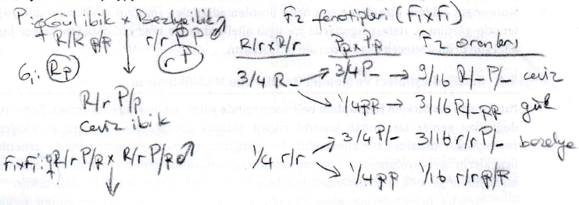

Şekil 5.4: Tavuklarda ibik şeklinin kalıtımında gen etkileşimleri

Tek başlarına birer ayrı ibik oluşturan iki gen birlikte bulunduklarında etkileşerek yeni bir fenotip oluştururlar. Tipik Mendel oranlarından sapma olmaz (ancak karakter tektir: ibik şekli). Bu dört ibik şeklinin belirlenmesinin moleküler esası tam olarak bilinmemekle beraber şu genel açıklama yapılabilir: Bazı diğer genler tavuklarda temel ibik şeklinin oluşumunu sağlar: basit ibik. *R* ve *P* allelerinin ürettiği ürünler bu temel ibik şeklini etkiler. *r/rp/p* genotipi temel ibik şeklinin görülmesi durumudur. *P* baskın alleli bir son ürün üretir, bu ürün basit ibik şeklini etkileyerek bezelye ibiğin oluşumuna neden olur, benzer şekilde *R* baskın allelinin son ürünü basit ibik ile etkileşerek gül ibiğin oluşmasına neden olur. Eğer bir bireyde hem *P* ve hem de *R* allelleri mevcut ise bu sefer ikili etkileşim sonucu ceviz ibik oluşur.

### **Epistasi**

İki farklı genin (non allelik genin ) birlikte bulunduklarında genlerden birinin diğer non allelik genin fenotipik ekspresyonunu engellemesi ve böylece fenotipin, ekspresyonu gerçekleştirecek gen tarafından değil de diğer gen tarafından yönetilmesi durumu **epistasi** olarak tanımlanır. Tavuk ibik karakterlerinin aksine bu tip etkileşimlerde yeni tip bir fenotip oluşmaz. Bir başka genin ekspresyonunu maskeleyen gen **epistatik**, bir non allelik gen tarafından ekspresyonu maskelenen gen de **hipostatik** olarak adlandırılır. *A/-B/-* , *A/-b/b*, *a/aB/-* ve *a/ab/b* F2 genotiplerinde bir gen çiftinin homozigot olarak bulunması epistasiye neden olabilir; *a/a* homozigotu *B* allelini maskeleyebilir. Yada epistasi bir dominant allelin varlığı ile oluşabilir; *A* alleli *B* allelini maskeleyebilir. Epistasi iki gen çifti arasında her iki yönde de olabilir. Farklı epistasi olasılıkları 9:3:3:1 oranından farklı şekillerde sapmalara neden olur.

#### **Kemiricilerde kürk rengi (9:3:4 oranı)**

Bu tip epistaside, resesif epistasi, *a/a B/-* ve *a/a b/b* bireylerin her ikisi de aynı fenotipe sahiptir. Bu sembolik örnekte F2 oranı 9:3:3:1 yerine 9:3:4 şekline değişir.

Aguti kürk rengi bir kamuflaj şeklidir ve yabani tavşan, gine domuzu, gri sincap ve yabani farelerde görülür. Aguti kürkteki tüyler siyah olup uçlara doğru ince sarı bantlar oluşur. Bu hayvanlarda diğer birçok kürk rengi de oluşur. Bunlardan en çarpıcısı albinodur. Albinolarda kürk rengi tamamen beyazdır. Aguti rengi albinoya baskındır. Diğer bir renk tüylerin ucunda sarı renklenmenin oluşmadığı siyah kürk rengidir ve agutiye çekiniktir.

Saf döl aguti fareler albino fareler ile çiftleştirildiğinde F1 yavruları agutidir. F1 aguti fareleri çiftleştirildiğinde F2 yavruları 9/16 oranında aguti, 3/16 orannda siyah ve 4/16 oranında da albino olmuştur (Şekil 5.5).

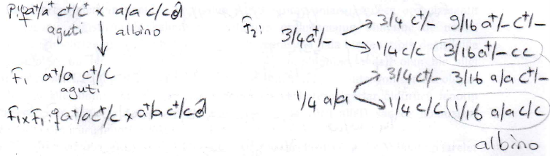

Şekil 5.5: Kemiricilerde 9:3:4 kürk rengi oluşumu

Bu oranların oluşma nedenleri herhangi bir renk oluşumu için gerekli bir gen (*c+/-* siyah, *c/c* albino) ve aguti için gerekli (sarı bantların oluşumu için) diğer bir gen (*a+/-* aguti, *a/a*, aguti olmayan) bakımından farklı olmalarındandır. Genotipik olarak *a+/- c+/-* aguti, *a/ac+/-* siyah, *a+/-c/c* ve *a/ac/c* albinodur. Bu örnekteki *c/c* genotipinin *a+/-* üzerine bir epistatik etkisi vardır. Diğer bir ifade ile diğer lokustaki genotipe bakılmaksızın *c/c* fareler beyaz tüylü olur yani **resesif epistasi** görülür.

Bu gün için üç gen lokusunun kemiricilerin kürk renginin belirlenmesinde rol aldığı bilinmektedir. Lokusların birinde *c+* alleli kürkte renk oluşumunu sağlayan pigment üretiminden sorumludur. Eğer bu lokustaki allellerin her ikisi de resesif ise (*c/c*) diğer lokustaki allellere bakılmaksızın renk beyaz (albino) olacaktır. İkinci lokustaki *a+* alleli bir ürünü kodlar ve bu ürün aguti kürk renginin oluşmasını sağlar. Eğer bu lokustaki alleller homozigot resesif ise (*a/a*) renk nonaguti olacaktır ve kürk rengi diger lokuslardaki allellerin özelliğine göre belirlenecektir. Üçüncü lokustaki *b+* dominant alleli siyah rengin oluşmasından sorumludur. Eğer bu lokusta homozigot resesif alleller (*b/b*) var ise bu durumda siyah renk yerine kahverengi kürk rengi oluşur. Verilen yukarıdaki örnekte kahverengi kürk görülmediğine göre üçüncü lokusta en azından bir adet *b+* alleli mevcut olmalıdır. (a+/‑c+/‑b/b → kahverengi!).

#### **Yaz kabağında meyve rengi (12:3:1 oranı)**

Yaz kabağında üç tipik meyve rengi vardır: Beyaz, sarı, yeşil. Beyaz × sarı ve beyaz × yeşil çaprazlamalarında daima beyaz meyveler oluşur, sarı x yeşil çaprazlamasında da sarı meyveler oluşur. Baskınlık sıralaması dolayısıyla beyaz-sarı-yeşil şeklindedir.

İki çift gen düşünelim *W/w* ve *Y/y*. *W/-* genotipine sahip kabaklar diğer lokusa bakmaksızın beyaz renkli olurlar. Eğer bir kabak *w/w* genotipine sahipse; 1) İkinci lokustaki alleller *Y/-* şeklinde ise sarı renkli, 2) *y/y* genotipinde ise yeşil renkli olurlar. *W/-Y/-* ve *W/-y/y* bitkileri beyaz meyveli, *w/w Y/-* bitkileri sarı meyveli ve *w/w y/y* bitkileri yeşil meyveli olmaktadır. Çift heterozigot bitkiler çaprazlandığında 12:3:1 (beyaz:sarı:yeşil) oranı görülür (Şekil 5.6). 12:3:1 oranı 9:3:3:1 oranının modifikasyonudur. Bu örnekte her iki gen çifti tam dominantlık göstermektedir. Bir gen çifti (burada beyaz) dominant iken yani en azından bir baskın allel taşıyorken diğer gene epistatiktir, Sonuçta bu örnekte **dominant epistasi** görülmektedir.

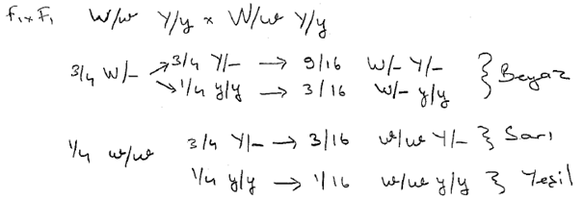

Şekil 5.6: Yaz kabaklarında 12:3:1 meyve rengi oranlarının oluşumu.

Yaz kabaklarının meyve renginde görülen 12:3:1 oranı hipotetik bir biyokimyasal yolla açıklanır. Hipoteze göre bir beyaz pigment bir yeşil ara pigment üzerinden sarı pigmente dönüştürülür. Her basamak bir gen tarafından kontrol edilir (Şekil 5.7). *Y* geni yeşil pigmentten sarı pigment oluşumunu kontrol eder. Dominant *Y* alleli yeşil pigmentin sarı pigmente dönüşümünü sağlar. Bir dominant *W* alleli ise beyaz pigmentin yeşil pigmente dönüşümünü baskılar, bu durumda *Y* lokusundaki allelin baskın veya çekinik olmasının önemi yoktur; yeşil ara pigment oluşturulamadığından renk beyaz oluşacaktır. *W* lokusu homozigot resesif (*w/w*) ise beyaz pigment yeşile dönecektir fakat *Y* lokusu da homozigot resesif ise (*y/y*) yeşil pigment sarıya dönüşemeyecek ve meyve yeşil olacaktır.

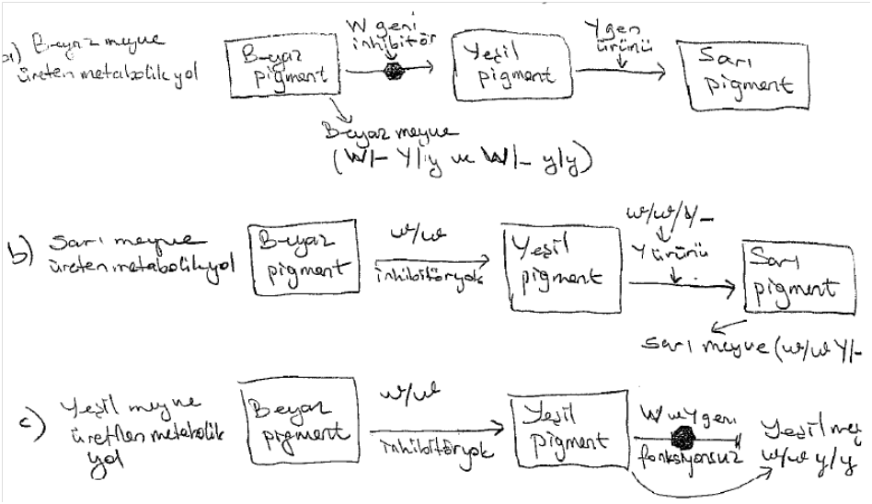

Şekil 5.7: Yaz kabaklarında 12:3:1 meyve rengi oranının oluşmasını sağlayan hipotetik metabolik yol.

### **Esasi genler ve öldürücü alleller**

Mendel prensiplerinin yeniden keşfinden sonra mutasyonların sadece organizmanın görünüşünü değiştirmekle kalmayıp, bazılarının organizmanın ölümüne de neden olabileceği belirlenmiştir. Bir bakıma böyle bir mutasyon hala bir fenotipik değişikliğe neden olur, bu fenotip öldürücüdür. Organizmanın ölümüne neden olan bir allel **öldürücü allel**, ilgili gen de **esasi gen** olarak adlandırılır. Eğer mutasyon sonucu oluşan öldürücü allel dominant ise homozigot dominant ve heterozigotlar öldürücü fenotip gösterecektir. Eğer mutasyon resesif ise (resesif öldürücü allel) sadece homozigot resesifler öldürücü fenotipi gösterecektir.

Resesif öldürücü allele iyi bir örnek farelerde sarı kürk rengidir. Yabani tip fareler aguti kürk rengine sahiptir. Cuenot, sarı kürk renginin kalıtımı üzerine deneylerde sarı renkli farelerin hiç bir zaman saf döl olmadığını gözlemlemiştir. Sarı bir fare sarı olmayan her hangi bir fare ile çaprazlandığında “sarı:sarı olmayan” oranı daima 1:1 ‘dir ki bu sarı farelerin heterozigot olduğu ve homozigot resesiflerle çaprazlandığını göstermektedir. Sarı heterozigotlar kendilendiklerinde 3 sarı:1 sarı olmayan kürk oranı beklenir ancak gözlenen oranlar 2 sarı:1 sarı olmayan şeklindedir (Şekil 5.8). Bu durum diğer araştırıcılar tarafından sarı allelin kürk rengi bakımından dominant, fakat öldürücülük bakımından resesif olan esasi bir genin kalıtımı olarak açıklandı. Bugün homozigot sarı genotipe sahip zigotların erken embriyonik safhalarda öldüğünü biliyoruz.

Yapılan genetik analizlerle sarı allelinin aguti lokusunda olduğu gösterilmiştir. Baskın bir mutant allel olduğu için *AY* (*aY*değil!) şeklinde sembolize edilmiştir (yabani tip *a+*). Çaprazlama sonucu oluşan ¼ *AY/AY* genotipine sahip bireyler öleceğinden oran 2:1 şeklinde değişecektir. Ölümcüllük homozigot durumda görüldüğünden allel resesif öldürücüdür. Böyle durumlarda 2:1 oranı tipiktir.

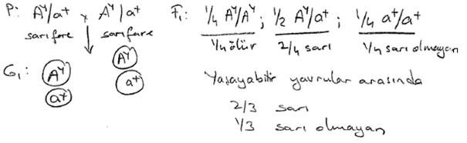

Şekil 5.8: Farelerde öldürücü *AY* allelinin kalıtımı.

Diploit organizmalarda çok sayıda esasi gen mevcuttur. İnsanlarda çok sayıda resesif öldürücü allel bilinir. Bir otozomal resesif allelle oluşan Tay-Sachs hastalığında sfingolipit sentezinden sorumlu heksaminidaz enziminin sentezlenmemesi sonucu tam bir sinirsel fonksiyon gerçekleşmez ve iki üç yaşlarında ölüm meydana gelir.

X-bağlantılı resesif öldürücü mutasyona hemofili örnek verilebilir, homozigot ve hemizigot durumlarda tedavi edilmezse ölüm meydana gelir. Dominant öldürücü genler homozigot ve heterozigot durumlarda etkilerini gösterirler ve genel olarak embriyonik gelişim sırasında veya genç yaşlarda ölüm gerçekleşir. Ergenlik yaşına ulaşmadan öldükleri takdirde bu bireylerin genetik analizleri yapılamaz. Tipik örnek Huntington hastalığıdır. İstemsiz hareketler, ilerleyen sinir sistem dejenerasyonu ve ölümle sonuçlanan belirtiler oluşur. Belirtiler otuzlu yaşlara kadar gecikebilir ve ölün kırklı ve ellili yaşlarda meydana gelir; böylece allel çocuklara aktarılabilmektedir.

## **Sitoplazmik Kalıtım**

Mitokondri ve kloroplastlar sitoplazmada yer alan özelleşmiş organellerdir. Bu organeller küçük halkasal kromozomlar taşırlar ve bu kromozomlar toplam hücresel genomun belli bir kısmını oluşturur. Mitokondrial genler mitokondrinin enerji üretim yeteneği ile, kloroplast genleri de kloroplastların fotosentez işlevi ile ilgilidir. Bununla beraber bu organellerin hiç biri genetik olarak bağımsız olmayıp fonksiyonlarını yürütebilmek için belli sayıda çekirdek genine bağımlıdırlar. Bu fonksiyonların yürütülmesi için gereken genlerin niçin bir kısmının çekirdekte diğerlerinin sitoplazmada olduğu hala bir gizem olmaya devam etmektedir.

Organel genleriyle ilgili diğer bir karmaşık durum, her hücrede çok sayıda kopyalarının bulunmasıdır. Her organel bir hücrede çok sayıda temsil edilir. Bunun da ötesinde her bir organel çok sayıda kromozom kopyası taşır. Dolayısıyla her bir hücre yüzlerce veya binlerce sayıda organel kromozom kopyası taşır. Bu aşamada her bir hücredeki organel kromozom kopyalarının özdeş olduğunu varsayacağız. Fakat gerçekte bu durumun her zaman doğru olmadığını biliyoruz.

Organel genleri tek atasal aktarım denilen özel bir kalıtım şekli gösterir: yavrular organel genlerini atalardan sadece birinden alırlar. Çoğu zaman bu ebeveyn annedir. Bu nedenle bu tip kalıtım çoğunlukla **anasal kalıtım** olarak adlandırılır (çekirdek dışı kalıtım, sitoplazmik kalıtım, non-Mendel kalıtımı…). Niçin sadece anneden? Bunun cevabı organel kromozomlarının çekirdekte değil sitoplazmada yer almasında ve erkek ve dişi gametlerin zigota sitoplazma katkısının eşit olmamasındadır. Çekirdek genleri düşünüldüğünde erkek ve dişi gametlerin katkısının eşit olduğunu biliyoruz. Fakat yumurta zigot sitoplazmasının hemen tamamını sağlıyorken, sperm hemen hemen hiç katkıda bulunmaz (Bu durumdan sapmaların olduğu nadir durumlar da mevcuttur !). Böylece organel sitoplazmada yerleşik olduğundan zigotun sitoplazmasıyla beraber organeller de yumurta (dişi ebeveyn) tarafından sağlanırken spermin (erkek ebeveyn) organel katkısı olmaz.

Organel genlerinin kalıtım esaslarını gözlemlememize izin verecek organel mutasyonları var mıdır? Bazı fenotipik varyantlar bir organel geninin mutant alleli tarafından oluşturulabilmektedir. Bir kez daha geçici olarak bir hücredeki bütün organel kromozom kopyalarının tamamının mutant olduğunu varsyalım (ki bu genellikle gözlemlenen durumdur). Bir çaprazlamada eğer varyant fenotip annede görülüyorsa yavruya geçecek, babada görülüyorsa geçmeyecektir. Bu nedenle sitoplazmik kalıtım aşağıdaki esasa göre gerçekleşir:

Mutant ♀ x yabani tip ♂→Yavruların tamamı mutant

Yabani tip ♀ x mutant ♂→Yavruların tamamı yabani tip

Anasal kalıtım bazı haploit mantar mutantlarında açık bir şekilde gösterilebilmektedir. *Neurospora* mantarında “poky” denilen mutant yavaş gelişme fenotipi gösterirler. *Neurospora*, ebeveynlerden sadece birinin sitoplazmayı sağladığı diğerinin katkı sağlamadığı bir eşleşme şekli gösterir. Çift yönlü çaprazlama sonuçları mutant gen veya genlerin mitokondrilerde yer aldığını göstermektedir (mantarlar kloroplast içemezler). Bugün poky mutasyonlarının mitokondri DNA’sında meydana geldiğini bilmekteyiz.

Poky ♀ x yabani tip ♂→Yavruların tamamı poky

Yabani tip ♀ x poky ♂→Yavruların tamamı yabani tip

Poky gibi bir mutasyon öncelikle tek bir mitokondri kromozomunda meydana gelmesine rağmen nasıl oluyor da belli bir mitokondrideki bütün kromozomlar bu mutasyonu gösteriyor? Organel mutasyonlarında oldukça yaygın olan bu durum henüz iyi bir şekilde anlaşılmış değildir. Bazı durumlarda bir rasgele değişiklikler serisi ile bunun sağlandığı, diğer durumlarda ise mutant kromozomun replikasyon sırasında yabani tiplere göre daha rekabetçi olduğu düşünülmektedir.

Bazı durumlarda hücre, mutant ve normal organellerin bir karışımını taşımaktadır. Bu hücreler **sitohetler** veya **heteroplazmonlar** olarak adlandırılırlar. Bu hücrelerde bir tip **sitoplazmik segregasyon** görülmektedir: Bu hücrelerdeki iki tip organel (mutant ve yabani tip kromozomları taşıyanlar) kendilerini yavru hücrelere paylaştırmaktadır. Bu paylaştırma süreci muhtemelen hücre bölünmesi sırasında şansa bağlı olarak gerçekleştirilmektedir. Bitkiler buna iyi bir örnektir. Beyaz yaprak oluşumu, çoğu durumda yeşil pigment klorofilin üretimi ve birikimini kontrol eden kloroplast genlerinde meydana gelen mutasyonlardan kaynaklanmaktadır. Bitkinin yaşaması için klorofil gerekli olduğundan bu tip mutasyonlar öldürücüdür. Dolayısıyla yapraklarının tamamı beyaz olan bir bitki gözlemlemek mümkün değildir. Bununla beraber bazı bitkiler alacalıdır (variegated), hem yeşil hem de beyaz alanlar taşırlar ve bu bitkiler yeşil alanlarda gerçekleştirilen fotosentez yardımı ile yaşayabilirdirler. Bu nedenle alacalı bitkiler sitoplazmik segregasyonun gösterilmesi için iyi bir yöntem sağlar. Şekil 5.9a’da yaygın olarak görülen kloroplast genindeki bir mutasyonun kalıtımını (aktarımını) gösteren alacalı yaprak ve dallar görülmektedir. Mutant allel kloroplastların beyaz olmasına neden olur (klorofil sentezi yok). Buna bağlı olarak kloroplast rengi hücrenin rengini ve buna bağlı olarak da bu hücrelerden meydana gelen dalların rengini belirler. Alacalı dallar yeşil ve beyaz hücrelerin bir mozayiği durumundadır. Çiçekler yeşil, beyaz veya alacalı dallarda gelişebilir. Belli bir çiçeğin kloroplast geni, üzerinde geliştiği dalınki ile aynı olacaktır. Çaprazlama yapıldığında yavru bitkilerin dal rengini çiçeğin içindeki anasal gamet (yumurta hücresi) belirleyecektir (Şekil 5.9b). Sözgelimi eğer bir yumurta hücresi bir yeşil dal üzerindeki çiçekte oluştuysa yavrular polenin orijinine bakılmaksızın yeşil olacaklardır. Bir beyaz dal beyaz kloroplastlara sahip olacak, sonuçta oluşacak yavru bitkiler beyaz olacaktır (Bu mutasyonun öldürücüdür, yavrular fide safhasını geçemezler).

Alacalı zigotlar sitoplazmik segregasyon gösterirler. Bu alacalı projeni iki kloroplast tipinin karışımına sahip olan yumurtadan meydana gelir. İlginç bir şekilde, böyle bir zigot bölündüğünde beyaz ve yeşil kloroplastlar sıklıkla ayrılırlar. Yani her bir tip kloroplast ayrı bir hücreye gider ve yeşil ve beyaz hücreler oluştururlar, bu da dallarda alacalanmaya neden olur. Bu durum sitoplazmik segregasyonun doğrudan bir ifadesidir.

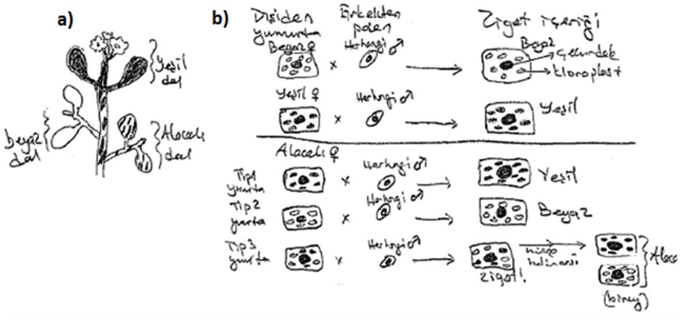

Şekil 5.9: a) Kloroplast genindeki bir mutasyonun kalıtımını (aktarımını) gösteren alacalı yaprak ve dallar, b) *Mirabilis jalapa* bitkisinde otonom kloroplast kalıtımını açıklayan çaprazlama sonuçları.

İnsanlarda sitoplazmik mutasyonlar var mıdır? Bazı insan soyağaçları bazı nadir fenotiplerin sadece bayanlardan geçtiğini göstermektedir. Bu veri güçlü bir şekilde sitoplazmik kalıtımı çağrıştırmaktadır. Bu durum bu fenotipin mitokondrial DNA’daki bir mutasyonu işaret etmektedir. MERF (myoclonic epilepsy and ragged red fiber) böyle bir fenotiptir, mitokondrial DNA’daki tek bir baz çifti değişimi ile ortaya çıkar. Bu bir kas hastalığıdır ancak göz ve işitme bozuklukları gibi sendromlara da neden olmaktadır. Diğer bir örnek Kearns-Sayre sendromudur. Bu sendrom mitokondrial DNA’nın bir parçasının yitirilmesiyle oluşur ve göz, kas, kalp ve beyini etkileyen bir semtomlar takımının oluşumuna neden olur. Bazı durumlarda etkilenen bireyin hücreleri normal ve mutant kromozomların bir karışımını taşımaktadır ve bunların yavrulara geçme oranı sitoplazmik segregasyona bağlı olarak değişebilmektedir. Belli bir bireydeki oranlar da farklı dokularda ve zamana bağlı olarak değişebilmektedir. Zaman içinde belli tip mitokondrial mutasyonların birikmesinin olası yaşlanma nedenlerinden biri olabileceği ileri sürülmektedir.

### **Çekirdek dışı kalıtımda özel durumlar**

Organel DNA’sı dışında diğer bazı DNA molekülleri de sitoplazmada bulunabilmekte ve sitoplazmik kalıtım esaslarına göre kalıtlanabilmektedir. Bunlara katil *Paramecium*’ların sitoplazmasında yer alan *kappa* partikülleri ve *Drosophila*’daki *sigma* enfeksiyon partikülleri örnek verilebilir.

Ayrıca embriyonik gelişim basamaklarında anasal sitoplazmanın, fenotipi, yavrunun genotipine bağlı kalmaksızın etkilediği durumlar da bilinmektedir. Bu olaya **anasal etki** denmektedir. Anasal etkiye tipik örnek *Limnea* *peregra*’da kabuk kıvrımı verilebilir. Bu organizma sağa doğru kıvrılmış kabuklara (*DD* veya *Dd*) veya sola doğru kıvrılmış kabuklara (*dd*) sahiptirler. Bu organizma hermofrodittir ve aynı zamanda karşı cinsle de çiftleşebilmektedir. Bu organizmalarda yapılan çalışmalarda kabuk kıvrım yönünün genotip ne olursa olsun yumurtayı veren bireyin fenotipi tarafından belirlendiği tespit edilmiştir (Şekil 5.10).

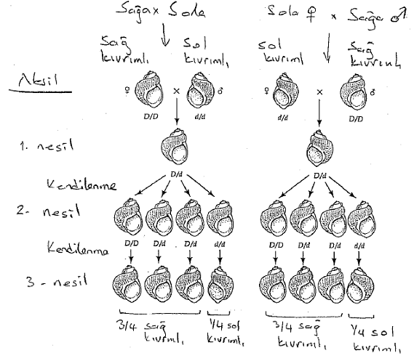

Şekil 5.10: Anasal etkiye bir örnek olarak *Limnea* *peregra*’da kabuk kıvrım yönünün kalıtım mekanizması.

Buradan görülen annenin sitoplazması embriyo gelişimi sırasında bireyin taşıdığı genotipe bakmaksızın kabuk yönünü belirlemektedir. Sonra bireyler hermofrodit olarak üremeye devam ettiklerinde çekirdek kalıtım özellikleri görülür ve bireyin sahip olduğu genotipe uygun tipik Mendel oranları oluşur.

## **Çevre ve Gen Ekspresyonu**

Zigotun genetik içeriği organizmanın sadece gelişme ve fonksiyon potansiyelini verir; organizma gelişip farklılaşırken çevre, gen ekspresyonunu etkileyebilir. Gelişmenin kompleks akışını meydana getirmek üzere dört ana süreç birbiriyle etkileşir:

1. Genetik materyalin replikasyonu,
2. Büyüme,
3. Farklı hücre tiplerinin farklılaşması ve
4. Farklılaşmış hücrelerin belli dokular ve organlar şeklinde bir araya gelmesi.

Gelişmeyi, her bir basamağı genler tarafından kontrol edilen birbiriyle bağlantılı bir seri kompleks biyokimyasal yol olarak düşünmeliyiz. Eğer biyokimyasal yolları kontrol eden genler iç ve dış çevre tarafından etkileniyorsa, bu yollar çevresel etkiye maruz demektir. Genler gelişmeyi etkilese bile, dolayısıyla hiçbir gen tek başına tam olarak bir fenotipi belirlemez. Diğer bir ifadeyle bir fenotip, gelişme sırasında bir çok faktör arasındaki karmaşık etkileşimin sonucudur. Bu nedenle tek tek bireyler aynı genetik içeriğe sahip olsalar bile bu, aynı fenotipe sahip olacakları anlamına gelmez. Bu bölümde bu tip sonuçlara neden olan çevre-gen ilişkileriyle ilgili bazı örnekler üzerinde durulacaktır.

### **Penentras ve ekspresivite (ifade edilebilirlik)**

Bazı durumlarda belli bir genotipe sahip olduğu bilinen bütün bireylerin o gen tarafından oluşturulan fenotipi göstermedikleri bilinir. Bir dominant veya homozigot resesif genin bir populasyondaki bireylerde kendini gösterme sıklığı o genin penetransı olarak adlandırılır. Penetrans genotipe (sözgelimi epistatik ve diğer genlerin varlığına ) ve çevreye bağlıdır. Eğer bütün homozigot resesifler tek tip bir fenotip, homozigot dominantlar diğer bir tip fenotip ve bütün heterozigotlar da aynı tip fenotip gösteriyorsa penetrans tamdır (%100 penetrans). Birçok gen tam penetrans gösterir. Mendel’in incelediği bezelye karakterleri, insanda ABO kan grupları gibi. Fakat örnek, bir organizma *A/-* veya *a/a* genotiplerine sahip olabilir ancak uygun fenotipi göstermeyebilir. Eğer sözgelimi bireylerin %80’i bir genin kodladığı fenotipi gösteriyorsa %80 penetrans olduğunu söyleriz. İnsanlarda birçok penetrans örneği vardır: Brakidaktili’de penetrans %50–80 arasındadır. Diğer bir örnek vücut yüzeyinde tümör benzeri yapıların oluştuğu nörofibromatoz’un penetransı %50-80’dir.

Bir genin fenotipi etkileme derecesini de belirleyebiliriz. Ekspresivite (ifade edilebilirlik) bir gen veya genotipin fenotipik olarak ifade edilme derecesi olarak tanımlanır. Ekspresivite nicel veya nitel olarak tanımlanabilir. Örnek, ekspresivite aşırı, ara ve hafif olarak tanımlanabilir. Penetransta olduğu gibi ekspresivite, genotip ile iç ve dış çevreye bağlıdır, sürekli veya değişken olabilir. Bir ekspresivite örneği insanlarda osteogenez imperfekta durumudur. Bu hastalığın üç ana görüntüsü göz beyazında mavi benekler, çok kırılgan kemikler ve sağırlıktır. Bu durum otozomal dominant bir karakterdir, %100 penetransa sahiptir ancak farklı ekspreivite derecesi gösterir. Bu geni taşıyan birey hastalığın üç ana görüntüsünden birini veya farklı kombinasyonlarını gösterebilir. Ayrıca kemik kırılganlığında da oldukça farklılıklar oluşabilir. Diğer bir örnek nörofibromatoz’dur. En hafif şekli deride pigmentlenmelerdir. En aşırı durumda farklı büyüklükte nörofiromalar, yüksek kan basıncı, konuşma bozukluğu, baş ağrısı, iri kafa, kısa gövde, göz-beyin ve omurilik kanserleri, omurga eğikliği ve benzeri belirtilerden biri veya bir kaçı görülebilir. Görülüyor ki tıbbi genetikte genler farklı oranlarda ifade edilebilirler ve bu fenotipleri değerlendirme son derece zor bir beceridir.

### **İç çevrenin etkisi**

İç çevreden gelen belli uyartıların bir sonucu olarak hücrede ve organizmada kompleks biyokimyasal tepkiler oluşur. Bu etkileşimlerin moleküler mekanizmaları tam olarak bilinmez. Bu iç uyartılardan ikisi yaş ve eşey’dir.

**Yaş:** Yaşa bağlı olarak gen fonksiyonunda değişmeler olabilmektedir. Bütün genler sürekli aktif olmayıp, gelişme ve farklılaşma sırasında programlanmış bir şekilde bazı genler aktive veya deaktive edilirler. Örnek Huntington hastalığı otuzlu yaşlara kadar oluşmaz. Bir şekilde yaş ilerledikten sonra gen aktive olur ve fenotip görülür. Diğer örnekler de mevcuttur. Kısmi kellik 20-30’lu yaşlarda görülür. Yaş-bağımlılık mekanizması genelde tam olarak anlaşılamamıştır.

**Eşey:** Belli bir genin ekspresyonu bireyin eşeyi tarafından etkilenebilir. Eşey bağlantılı karakterleri kodlayan genler eşey kromozomu üzerindedir ancak burada sözü edilen karakterler otozomal genlerle kodlanır. Otozomlar üzerinde bulunan bir genin kodladığı karakterler bir eşeyde görülürken diğer eşeyde görülmez. Bu tip karakterler **eşey sınırlı karakterler** olarak bilinir.

Eşey sınırlı karakterlere tipik örnek tavuklarda tüylenme şeklidir. Horoz tüylenmesi ve tavuk tüylenmesi şeklinde iki alternatif fenotip vardır. Heterozigot (*h+/h*) tavuk tüylü dişilerle tavuk tüylü erkekler çaprazlandığında yavru tavukların tamamı tavuk tüylü iken, yavru horozlar 3:1 oranında “tavuk tüyülük : horoz tüylülük” gösterir.

|  |  |  |  |
| --- | --- | --- | --- |
| **Genotip Oranı** | **Genotip** | **Fenotip(Dişi)** | **Fenotip(Erkek)** |
| 1 | *h+/h+* | tavuk tüylü | tavuk tüyü |
| 2 | *h+/h* | tavuk tüy lü | tavuk tüylü |
| 1 | *h/h* | tavuk tüylü | horoz tüylü |

*h/h* genotipleri hem erkek hem de dişilerde aynı olmasına rağmen fenotip farklı olmuştur. Bu durumda erkelerde iç çevre *h/h* genotipini etkilemiş ve eşey sınırlı olmak üzere horoz tüylülük oluşmuştur. Yapılan çalışmalar eşey hormonundaki farklılığın deri yapısı, buna bağlı olarak da tüylenme şeklini değiştirdiğini göstermiştir.

Diğer eşey-sınırlı karakterler de vardır: Sığırlarda süt üretimi (erkeklerde ilgili genler vardır!), erkek koyunlarda boynuz oluşumu, bayanlarda (ve diğer memelilerin dişilerinde) göğüs ve ovaryum farklılaşması, erkeklerde yüz tüylerinin oluşması, yumurta ve spermlerin farklı eşeylerde oluşması gibi.

Eşey sınırlı karakterlerde olduğu gibi otozomal genlerle kontrol edilen **eşey etkili karakterler** de vardır. Bu karakterler her iki eşeyde de görülür, fakat ya eşeylerde görülme sıklığı farklıdır veya genotip ile fenotip arasındaki ilişki farklıdır. Bu tip karakterlere tipik örnek insanlarda görülen kısmi kelliktir. Bir otozomal genin bir allel çifti bu karakterlerin ortaya çıkmasında etkilidir: *b+* ve *b*. *b/b* genotipi hem erkekte hem de bayanda kelliğin oluşmasını sağlar. *b+/b+* genotipinde kellik oluşmaz. *b+/b* gentipine sahip erkeklerde kellik oluşurken yine *b+/b* bayanlarda oluşmaz. Diğer bir ifade ile *b* alleli erkeklerde dominant bayanlarda resesif olarak davranmaktadır. Erkeklerde bu durum erkek eşey hormonu testesteronun etkisiyle oluşur. Yani bir doz *b* alleli ile testesteron etkileşerek kelliğin oluşmasına neden olmaktadır (Şekil 5.11).

Yine de kellik bu kadar basit açıklanabilen bir karakter değildir. Her şeyden önce değişebilen bir ekspresiviteye sahiptir: çok hafiften ileri kelliğe doğru. Ayrıca çok sayıda genin ve iç çevrenin etkileşimi sonucu kellik oluşur. Örnek *b/b* bayanlarda erkeklere göre çok daha geç yaşlarda kellik görülür.

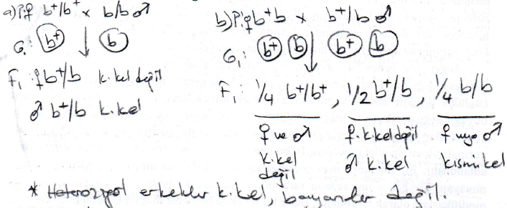

Şekil 5.11: İnsanlarda kısmi kelliğin eşey-etkili kalıtım şekli.

Eşey etkili karakterlere diğer örneklerde vardır. Erkek koyunlarda (koçlarda) boynuz kıvrık ve güçlü iken dişi koyunlarda daha zayıf ve az kıvrıktır. Üst dudak birleşmesi eksikliği (yarığı) insanlarda 3:2 oranında (erkek:kadın) görülür. İnsanlarda gut oranı 8 erkek: 1 bayan şeklinde, eklem romatizması 1 erkeklerde 3 bayanlarda görülür ve genler otozomaldir.

### **Dış çevrenin etkisi**

Bir çok dış çevresel faktörün (sıcaklık,beslenme, ışık, kimyasallar, enfeksiyon ajanları...) gen ekspresyonunu etkilemesine rağmen sadece ikisi incelenecektir: sıcaklık ve kimyasallar.

**Sıcaklık:** Enzimler belli bir sıcaklık aralığında normal fonksiyonlarını sürdürürler. Fakat bazı mutant enzimler normal aralıktaki sıcaklık değerlerinden birinde normal fonksiyonel iken diğerinde normal fonksiyonel olmayabilir. Himalaya tavşanlarının kürk rengi buna tipik bir örnektir. Bu beyaz tavşanların belli genotipleri, lokal yüzey sıcaklığı düşükken kulak, burun ve bacaklarda siyah kürk oluşumuna neden olur. Bütün vücut hücreleri aynı genotipe sahip olduğuna göre bu farklılık genotipik bir esasa dayandırılmaz. Bu durumun dış çevresel etki sonucu oluştuğu hipotezi ortaya atılmıştır. Hipotezi denemek için bazı tavşanlar 30ºC’nin üzerinde sıcaklıklarda yetiştirildiğinde bütün kürk beyaz olmuştur. Sıcaklık yaklaşık 25ºC’e iken tipik Himalaya fenotipi (burun, kulak ve bacaklar siyah diğer bölgeler beyaz) görülmüştür. 25ºC’de tutulan tavşanların bir tarafı 25ºC’nin altında bir sıcaklığa maruz bırakıldığında kalçaları üzerinde ilave siyah bölge oluşmuştur. Bu sonuç sıcaklığın fenotipi etkilediği hipotezini destekler.

**Kimyasallar:**İç ve dış çevredeki kimyasallar organizmayı önemli ölçüde etkiler. Tipik örneklerden biri fenilketonuri hastalığıdır. İnsanda fenilketonuri (FKU) durumu otozomal resesif bir karakterdir. Resesif allel bakımından homozigot olan bireyler erken yaşlarda mental gerilik belirtileri gösterirler. Fenotip amino asit fenil alaninin metabolizasyonu için gerekli olan bir gen ürününün (enzimin) defektif (bozuk) formunun üretilmesine neden olur. FKU’nun görülme derecesi diyete bağlıdır. Anne sütüyle alınan fenil alaninin FKU fenotipinin oluşumuna katkıda bulunduğu bilinmektedir. Genotip doğumdan hemen sonra kolayca teşhis edilebilirdir ve diyette fenil alaninin azaltılmasıyla fenotipin görülmesi engellenebilmektedir.

Diğer bir örnek de kimyasallar tarafından uyarılan fenokopi’dir. Çevredeki kimyasal değişime bağlı olarak bir veya daha fazla genin ekspresyonu etkilenmektedir. Özellikle gelişme sırasında meydana gelecek küçük değişiklikler, daha sonraki daha büyük değişikliklerle sonuçlanmaktadır. Gelişmekte olan embriyo, belli ilaçlar, kimyasallar ve virüslere maruz kalırsa spesifik mutant alleller taklit edilir (genotipte normal yabani tip allel mevcuttur!). Bu nedenle oluşan anormal bireyler fenokopi olarak adlandırılır. Bir fenokopi özel çevresel şartlar tarafından meydana getirilen, kalıtsal olmayan, bir genin mutasyonu tarafından oluşturulan fenotipi taklit eden fenotipik modifikasyon olarak tanımlanır. Diğer bir ifade ile birey bir mutant fenotip göstermesine rağmen genotip normaldir (yabani tiptir). Fenokopi yapan farklı ajanlar vardır.

İnsanlar bazı nadir resesif alleller bakımından homozigot olduklarında katarakt, sağırlık ve kalp rahatsızlıkları gösterirler. Eğer anne hamileliğin ilk 12 haftasında rubella virüsü ile (kızamıkçık) enfekte olursa çocuğunda genotipik olarak normal olsa bile, yukarıdaki mutant belirtiler görülür. Diğer bir örnek fenokopi, fokomelia denilen kol ve bacakların uzun kemiklerinin kısa kalması durumudur. Normalde genotip nadir bir baskın mutant allelin farklı ekspresivite oranı ile görülen hastalık eğer anne bir sedatif ilaç olan thalidomid’i hamileliğin 35-50. günleri arasında alırsa çocuğun genotipi normal olsa bile benzer mutant karakter görülür. 1959-61 yılları arasında bu ilaç yaygın kullanılmış, sonuçları anlaşıldıktan sonra piyasadan kaldırılmıştır.

## **Çalışma Soruları**

1. Kuşlarda aşağıdaki çaprazlamalar yapıldı

F1

Siyah x Mavi benekli beyaz 27 Mavi

MBB x MBB 25 MBB

MBB x Mavi 15 Mavi, 17 MBB

Siyah x Mavi 20 Siyah, 18 Mavi

Mavi x Mavi 10 Siyah, 18 Mavi, 9 MBB

1. İlgili genler allelik midir?
2. Kaç gen bu çaprazlamalarla ilgilidir?
3. Dominant ve resesif genleri birer harfle sembolleştirerek ebeveyn ve yavruların genotipini bulunuz.
4. Geniş yapraklı, kırmızı çiçekli bir aslanağzı bitkisiyle, dar yapraklı, beyaz çiçekli aslanağzı bitkisi çaprazlandı. F1 nesli bitkileri pembe çiçekli ve orta darlıkta yapraklara sahiptir. F1 fertleri kendilendiğinde F2 neslinde şu fertler elde edildi;

1/16 Geniş yapraklı- Kırmızı

2/16 Geniş yapraklı- Pembe

1/16 Geniş yapraklı- Beyaz

2/16 Orta Darlıkta Yapraklı-Kırmızı

4/16 Orta Darlıkta Yapraklı- Pembe

2/16 Orta darlıkta yapraklı- Beyaz

1/16 Dar yapraklı- Kırmızı

2/16 Dar yapraklı- Pembe

1/16 Dar yapraklı- Beyaz

1. Ebeveynlerin genotipleri nedir?
2. F1 ve F2 bireylerinin genotipi nedir?
3. Kaç gen çifti bu kalıtsal özeliklerde rol oynamıştır?
4. Annesi A, babası AB grubu kana sahip olan bir kadın B grubu kana sahip bir erkekle evleniyor. İki çocukları oluyor. Çocuklardan birinin kan grubu O diğerininki A grubundandır.
5. Kadının genotipi nedir?
6. Kocasının genotipi nedir?
7. Kadının annesinin genotipi nedir?
8. İnsanlarda saçlar kırmızı hariç beş farklı renkte olabilmektedir: sarı, açık kahverengi, orta kahverengi, koyu kahverengi ve siyah. Farklı renkler arasındaki çaprazlamalarda (evliliklerde) aşağıdaki sonuçlar gözlenmiştir:

i) sarı x sarı ⭢ hepsi sarı

ii) siyah x siyah ⭢ hepsi siyah

iii) sarı x orta kahve ⭢ hepsi açık kahve

veya ½ sarı, ½ açık kahve

iv) orta kahve x orta kahve ⭢ hepsi orta kahve

veya ½ koyu kahve, ½ açık kahve

veya ½ orta kahve, ¼ siyah, ¼ sarı

1. Bu beş saç renginin genotiplerini belirleyiniz.
2. Açık kahve ile koyu kahve çaprazlandığında (evlendiklerinde) ne beklersiniz?
3. Açık kahve ile siyah çaprazlandığında (evlendiklerinde) ne beklersiniz?
4. A, B,C genleri bağımsız açılım ilkesine göre ayrılırlar ve siyah bir pigmentin üretimini kontrol ederler.

*A B C*

Renksiz →→→Siyah

1. Bu genlerin anormal fonksiyonlarını ortaya çıkaran alternatif alleller *a,b,c* olarak isimlendirilmişlerdir. Siyah bir homozigot birey ile (*A/A B/B C/C*) ile renksiz bir *a/a b/b c/c* çaprazlanıyor. Siyah F1’ler oluşuyor. F2’lerin renksiz olanların oranı nedir? (Son ürün hariç diğer ürünlerin oluşumunun renksiz olduğunu kabul edin)
2. *C*’nin bir inhibitör ürettiği ve inhibitörün *B*’nin yeteneğini yok ederek fonksiyonunu yürütmesini ve dolayısıyla siyahın oluşumunu engellediğini varsayalım. Homozigot resesif ve homozigot dominant bireyler çaprazlanıyor ve F1’ler oluşuyor. F1’ler kendileniyor ve F2’ler oluşuyor. Bu F2’lerin içindeki renksizlerin oranı nedir?
3. Tavşanlarda fonksiyonel *A* geninin ürünü olan enzim işitme için ihtiyaç duyulan bir bileşiğin üretimi için gereklidir. Fonksiyonel bir *B* geninin ürünü olan diğer bir enzimde normal işitme için ihtiyaç duyulan diğer bir bileşiğin üretimi için gereklidir. Bu iki enzimi üreten genler bağlantılı değildir. Bu genlerden biri ya da her ikisi bakımından homozigot olan bireyler sağır olur.
4. Eğer çift heterozigotlar arasında büyük sayıda çiftleşmeler olursa yavrulardaki fenotipik oranlar ne olur?
5. Bu fenotipik oran hangi iyi bilinen genetik olayı işaret eder?
6. Eğer karakter *A* bakımından homozigot resesif, karakter *B* bakımından heterozigot olan tavşanlar ata bireylerden biriyle çaprazlanırsa fenotip oranları ne olur?
7. Koyunlarda beyaz post (*W*) siyah posta (*w*) baskındır. Boynuzluluk (*H*) boynuzsuzluğa (*h*) erkeklerde baskın dişilerde çekiniktir. Eğer homozigot beyaz bir koç, homozigot boynuzsuz siyah koyunla çaprazlandığında F1 ve F2 bireylerinin görünüşü ne olacaktır.
8. Boynuzlu beyaz bir koç aşağıdaki dört koyunla çiftleştirilmiş ilk üçünden birer yavru elde edilmiş, dördüncüden iki yavru elde edilmiştir.

Koyun Yavrular

1. Boynuzsuz- Beyaz Boynuzsuz- Siyah (dişi)
2. Boynuzsuz- Siyah Boynuzlu- Beyaz (dişi)
3. Boynuzlu- Siyah Boynuzlu- Beyaz (dişi)
4. Boynuzsuz- Beyaz Boynuzsuz-Siyah (erkek), Boynuzlu-Beyaz (dişi)

Bu beş atanın genotipi nedir?

1. Tavuklarda gül ibik (*R*) ve bezelye ibik (*P*) genleri birlikte mevcutsa ceviz ibiği oluştururlar. Her bir genin resesif allelleri eğer homozigot durumda birlikte bulunursa basit ibik oluşur. Aşağıdaki çaprazlamalardan oluşacak yavruların ibik karakterleri ne olur?
2. *R/R P/p x r/r P/p*
3. *r/r P/P x R/r P/p*
4. *R/r p/p x r/r P/p*
5. *R/r P/p x R/r P/p*
6. *R/r p/p x R/r p/p*
7. Tavuklarda ibik karakterleri ile ilgili aşağıdaki çaprazlamalar yapılmıştır. Her iki atanın genotipini belirleyiniz.
8. Ceviz ibik x Basit ibik

Yavrular: ¼ Ceviz ibik, ¼ Gül ibik, ¼ Bezelye ibik, ¼ Basit ibik

1. Gül ibik x Ceviz ibik

Yavrular: 3/8 Ceviz ibik, 3/8 Gül ibik, 1/8 Bezelye ibik, 1/8 Basit ibik

1. Gül ibik x Bezelye ibik

Yavrular: 5 tane ceviz ibik, 6 tane gül ibik.

1. Saf siyah bir horoz, saf beyaz tavukla çiftleştirilmiş ve elde edilen civcivlerin hepsinin rengi mavi olmuştur. Bu F1 civcivlerinin çaprazlanması sonucu şu civcivler oluşmuştur:

3/16 siyah, 6/16 mavi, 3/16 MBB, 4/16 Beyaz

1. Kaç çift gen bu çaprazlamalarla ilgilidir?
2. P1 (ebeveyn) kuşların genotipi nedir?
3. F1 kuşlarının genotipi nedir?
4. F2 kuşlarının genotipi nedir?

# ÖKARYOTLARDA BAĞLANTI, KROSSING OVER VE GEN HARİTALAMA